ĐẠI HỌC DUY TÂN
KHOA CÔNG NGHỆ THÔNG TIN
---------------------------



Tên đề tài:
XÂY DỰNG HỆ THỐNG ĐẶT PHÒNG KHÁCH SẠN TÍCH HỢP TRỢ LÝ AI VÀ THANH TOÁN VNPAY
(PROPOSAL DOCUMENT)

GVHD: Ths. Phan Long
Thành viên:
Nguyễn Thị Linh Đan - 27202233058
Nguyễn Nhật Kha - 27211239864
Trần Vũ Lâm - 27211241478
Nguyễn Ngọc Như Quỳnh - 27207829016
Nguyễn Phước Thường - 27211241805

Đà Nẵng, 03/2025

THÔNG TIN DỰ ÁN
Dự án viết tắt | Booking
Tên dự án | Xây dựng hệ thống đặt phòng khách sạn tích hợp trợ lý AI và thanh toán VNPAY.
Thời gian bắt đầu | 23/03/2025 | Thời gian kết thúc | 15/05/2025
Lead Institution | Khoa Công Nghệ Thông Tin, Trường Đại Học Duy Tân
Giáo viên hướng dẫn | Ths. Phan Long  Email: phanlong@dtu.edu.vn  Phone: 0903333080
Chủ sở hữu dự án & Chi tiết liên hệ | Email:  Phone:
Đối tác | Duy Tan University
Quản lý dự án &Scrum Master | Nguyễn Ngọc Như Quỳnh  Email: nnnhuquynh03@gmail.com  Phone: 039006530
Thành viên | Nguyễn Thị Linh Đan  Email: linhdannguyen1009@gmail.com  Phone: 0789485750
Nguyễn Nhật Kha
Email: nnk26082003@gmail.com
Phone: 0345244788
Trần Vũ Lâm
Email: tranvulam239@gmail.com
Phone: 0906480966
Nguyễn Phước Thường
Email: phuocthuong0402@gmail.com
Phone: 0846922654

TÊN TÀI LIỆU
Tiêu đề tài liệu | Proposal Document
Tác giả | Nguyễn Ngọc Như Quỳnh
Chức năng | Trưởng nhóm
Ngày | 23/03/2025 | Tên tệp:
URL
Access | Khoa CNTT

LỊCH SỬ BẢN SỬA
Version | Person | Date | Description
1.0 | Nguyễn Ngọc Như Quỳnh | 23/03/2025 | Tạo tài liệu

PHÊ DUYỆT TÀI LIỆU
Người hướng dẫn | Ths.Phan Long | Signature:
 |  | Date:
Chủ sở hữu |  | Signature:
 |  | Date:
Scrum Master | Nguyễn Ngọc Như Quỳnh | Signature:
 |  | Date:
Thành viên | Nguyễn Thị Linh Đan | Signature:
 |  | Date:
 | Nguyễn Nhật Kha | Signature:
 |  | Date:
 | Trần Vũ Lâm | Signature:
 |  | Date:
 | Nguyễn Phước Thường | Signature:
 |  | Date:

MỤC LỤC

1. GIỚI THIỆU 7
1.1. Mục đích 7
1.2. Phạm vi 7
1.3. Tham khảo 7
2. TỔNG QUAN DỰ ÁN 8
2.1. Định nghĩa dự án 8
2.2. Mô tả vấn đề 8
2.3. Giải pháp đề xuất 8
2.3.1. Mục tiêu dự án 9
2.3.2. Tổng quan hệ thống 9
2.3.3. Công nghệ ràng buộc 11
2.3.4. Phân tích SWOT 12
3. KẾ HOẠCH TỔNG THỂ 12
3.1. Định nghĩa Scrum 12
3.1.1. Mô tả Scrum 12
3.1.2. The artifacts 13
3.1.3. Quá trình (Process) 14
3.2. Kế hoạch tổng thể 14
3.3. Quản lý tổ chức 14
3.3.1. Nguồn nhân lực 14
3.3.2. Phương pháp giao tiếp 16
3.3.3. Nguồn vật lực 16
3.4. Lịch trình 16
3.4.1. Từng giai đoạn 16
3.4.2. Cột mốc quan trọng 17
3.5. Rủi ro và quản lý rủi ro 17

GIỚI THIỆU

Mục đích
Mục đích của tài liệu này:
- Xác định yêu cầu, ý tưởng và các vấn đề liên quan đến việc xây dựng dự án.
- Đưa ra các đề xuất dự án, kế hoạch hành động dự án, kiến trúc, giải pháp thực hiện, bao gồm cả về quy hoạch, phát triển, thực hiện và giám sát các dự án.
- Ngoài ra, xác định nhu cầu kinh doanh, các vấn đề hoặc tình huống liên quan đến các dự án khởi tạo, xây dựng và các rủi ro khi triển khai dự án.

Phạm vi
Bên cạnh việc cung cấp cho bạn các tài liệu, nó sẽ liệt kê tất cả các thành viên trong nhóm phát triển trong dự án này, quy trình và khuôn khổ mà dự án sẽ áp dụng.
Tài liệu này đưa ra kế hoạch cho từng giai đoạn của quy trình phát triển phần mềm dự trên quy trình Scrum bao gồm: thời gian bắt đầu, thời gian kết thúc và một số ngày làm việc. Đây là kế hoạch chung và sẽ được cập nhật chi tiết về quy trình phát triển phần mềm trong phiên bản tiếp theo của tài liệu. Đề xuất bao gồm giới thiệu các giải pháp, xác định cách tốt nhất để phát triển mà chúng tôi tạo ra, tổng chi phí ước tính, thời gian hoàn vốn và khối lượng hòa vốn cho dự án.

Tham khảo
No | Document Information | References
1 | Scrum Process | https://www.mountaingoatsoftware.com/agile/scrum
2 | HTML, CSS, JS | https://www.w3schools.com/
3 | Laravel | https://laravel.com/
4 | Information | Requirement Document
Bảng 1. Danh mục tài liệu tham khảo

TỔNG QUAN DỰ ÁN

Định nghĩa dự án
Đây là một nền tảng trực tuyến cho phép người dùng tìm kiếm, đặt phòng khách sạn và thanh toán một cách thuận tiện. Hệ thống cung cấp trải nghiệm đặt phòng thông minh với sự hỗ trợ của trợ lý AI, giúp người dùng tìm kiếm khách sạn phù hợp, tư vấn về dịch vụ và giải đáp thắc mắc nhanh chóng. Ngoài ra, hệ thống tích hợp cổng thanh toán VNPAY để hỗ trợ giao dịch trực tuyến an toàn và tiện lợi.

Mô tả vấn đề
Dự án hệ thống đặt phòng khách sạn tích hợp trợ lý AI và thanh toán VNPAY cần giải quyết các vấn đề sau: Tích hợp thanh toán trực tuyến an toàn qua VNPAY, đảm bảo bảo mật và tiện lợi cho người dùng. Hệ thống phải có cơ chế quản lý khách sạn và phòng rõ ràng, giúp nhà cung cấp dễ dàng cập nhật thông tin và người dùng thuận tiện trong việc tìm kiếm. Giao diện cần thân thiện, trực quan để nâng cao trải nghiệm đặt phòng. Tốc độ tải trang phải được tối ưu hóa nhằm mang lại hiệu suất tốt.
Bên cạnh đó, quản lý đặt phòng cần hiệu quả, cho phép theo dõi và hủy đặt phòng theo quy định. Hệ thống hỗ trợ quản trị dễ dàng, giúp admin và nhà cung cấp khách sạn theo dõi doanh thu và đánh giá khách hàng. Trợ lý AI sẽ đóng vai trò hỗ trợ tư vấn thông minh, giúp khách hàng đưa ra lựa chọn phù hợp.

Giải pháp đề xuất
Nhóm chúng tôi khuyên bạn nên sử dụng hệ thống đặt phòng khách sạn tích hợp trợ lý AI và thanh toán VNPAY với một số tính năng đặc biệt cho người dùng:
- Khách hàng có thể dễ dàng tìm kiếm và so sánh giá cả của các khách sạn trên hệ thống, giúp họ đưa ra quyết định đặt phòng một cách thông minh và nhanh chóng.
- Trợ lý AI hỗ trợ tư vấn, gợi ý khách sạn phù hợp với nhu cầu của khách hàng, giúp họ có trải nghiệm đặt phòng tiện lợi hơn.
- Hệ thống cung cấp quy trình đặt phòng đơn giản, cho phép khách hàng thực hiện giao dịch nhanh chóng thông qua cổng thanh toán VNPAY.
- Công nghệ thực hiện: Spring Boot, VueJS, HTML, CSS, MySQL.
- Quy trình phát triển ứng dụng: Quy trình Scrum.

Mục tiêu dự án
  - Xác định yêu cầu, ý tưởng và các vấn đề liên quan đến việc xây dựng hệ thống đặt phòng khách sạn tích hợp trợ lý AI và thanh toán VNPAY.
  - Đưa ra các đề xuất dự án, kế hoạch hành động, kiến trúc hệ thống và giải pháp thực hiện, bao gồm các giai đoạn quy hoạch, phát triển, triển khai và giám sát.
  - Thiết kế và xây dựng hoàn chỉnh website đặt phòng khách sạn với các tính năng cơ bản như tìm kiếm, đặt phòng, quản lý thông tin khách sạn và thanh toán trực tuyến.
  - Tạo ra một nền tảng trực tuyến giúp người dùng dễ dàng tìm kiếm và đặt phòng khách sạn một cách nhanh chóng, tiện lợi và an toàn.

Tổng quan hệ thống

Bối cảnh hệ thống
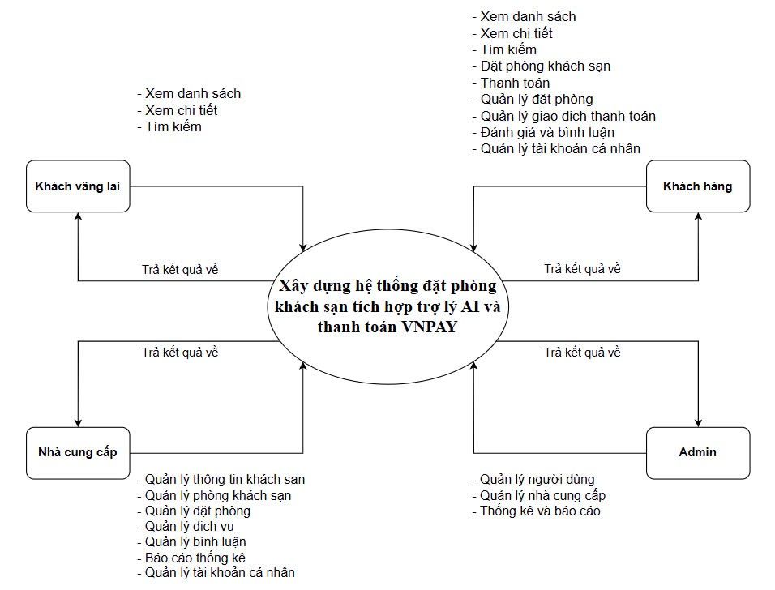
Hình 1.Biểu đồ ngữ cảnh

Mô tả ngữ cảnh hệ thống
  - Đối với khách vãng lai: Có thể tìm kiếm khách sạn, xem danh sách và chi tiết khách sạn phù hợp với nhu cầu.
  - Đối với khách hàng: Có thể quản lý thông tin cá nhân, tìm kiếm khách sạn, xem danh sách và chi tiết khách sạn. Ngoài ra, khách hàng còn có thể đặt phòng, thanh toán, đánh giá và bình luận về khách sạn. Đặc biệt, khách hàng có thể xem lịch sử đặt phòng hoặc hủy đặt phòng khi cần.
  - Đối với nhà cung cấp: Có thể quản lý thông tin khách sạn, danh sách phòng, đơn đặt phòng, dịch vụ, đánh giá và bình luận của khách hàng. Ngoài ra, nhà cung cấp còn có thể xem báo cáo thống kê và quản lý tài khoản cá nhân.
  - Đối với Admin: Có thể quản lý người dùng, nhà cung cấp, thống kê và báo cáo hệ thống.

Các chức năng cơ bản của hệ thống
Bao gồm các chức năng:
• Khách vãng lai
- Tìm kiếm
- Chat AI
- Xem danh sách
- Xem chi tiết
• Khách hàng
- Tìm kiếm
- Chat AI
- Xem danh sách
- Xem chi tiết
- Đặt phòng
- Thanh toán
- Quản lý đặt phòng
- Đăng nhập
- Đăng ký
- Đăng xuất
- Quản lý giao dịch thanh toán
- Đánh giá và bình luận
- Quản lý tài khoản cá nhân
• Nhà cung cấp
- Quản lý đặt phòng
- Quản lý dịch vụ
- Quản lý bình luận
- Báo cáo và thống kê
- Quản lý tài khoản cá nhân
• Admin
- Quản lý người dùng
- Quản lý nhà cung cấp
- Báo cáo và thống kê

Công nghệ ràng buộc

Kỹ thuật phát triển hệ thống
- Ngôn ngữ lập trình: Java, HTML, CSS, JavaScript.
- Công nghệ: Spring Boot (Backend), VueJS (Frontend).
- Cơ sở dữ liệu: MySQL.
- Quy trình quản lý ứng dụng: Scrum Model.

Môi trường
- Máy người dùng phải được kết nối Internet, có trình duyệt Web (Google Chrome, Firefox, Edge, v.v.).
- Phần mềm phát triển dự án: MySQL, IntelliJ IDEA, VSCode.
- Quản lý dự án: Jira.
- Công cụ quản lý mã nguồn: GitHub.

Các ràng buộc khác
- Nguồn lực: 5 người.
- Kinh phí: Hạn chế.
- Thời gian: Dự án hoàn thành trong 2 tháng.
- Công nghệ: Spring Boot, VueJS.

Phân tích SWOT
Điểm mạnh:  - Các thành viên đều có kiến thức nền tốt về thuật toán.  - Các thành viền đều được học qua về hướng đối tượng và các ngôn ngữ khác.  - Tất cả thành viên đều có thái độ nghiêm túc và có hứng thú về đề tài đưa ra. | Điểm yếu:  - Thành viên trong nhóm có ít kinh nghiệm trong việc quản lý dự án.
Cơ hội:  - Được giáo viên hướng dẫn có kinh nghiệm trong việc quản lý dự án  - Được giáo viên hướng dẫn có kinh nghiệm trong việc nghiên cứu thuật toán. | Bất lợi:  - Thời gian và kinh phí cho việc nghiên cứu hạn chế

Kế hoặc tổng thể

Định nghĩa Scrum
Scrum là một tập hợp con của Agile và là một trong những khuôn khổ quy trình phổ biến nhất để triển khai Agile. Nó là một mô hình phát triển phần mềm lặp đi lặp lại được sử dụng để quản lý phát triển phần mềm và sản phẩm phức tạp. Các lần lặp có độ dài cố định, được gọi là nước rút kéo dài từ một đến hai tuần, cho phép nhóm vận chuyển phần mềm theo nhịp đều đặn. Vào cuối mỗi sprint, các bên liên quan và các thành viên trong nhóm họp để lập kế hoạch cho các bước tiếp theo.

Mô tả Scrum
Có ba vai trò cụ thể trong Scrum:
Chủ sở hữu sản phẩm: Chủ sở hữu sản phẩm tập trung vào các yêu cầu kinh doanh và thị trường, ưu tiên tất cả các công việc cần được thực hiện. Anh ấy hoặc cô ấy xây dựng và quản lý công việc tồn đọng, cung cấp hướng dẫn về các tính năng cần vận chuyển tiếp theo, đồng thời tương tác với nhóm và các bên liên quan khác để đảm bảo mọi người đều hiểu các mục trong sản phẩm tồn đọng. Product Owner không phải là người quản lý dự án. Thay vì quản lý tình trạng và tiến độ, công việc của anh ta hoặc cô ta là thúc đẩy nhóm với mục tiêu và tầm nhìn.
Scrum Master: Thường được coi là người huấn luyện cho nhóm, Scrum Master giúp nhóm làm việc tốt nhất có thể. Điều này có nghĩa là tổ chức các cuộc họp, đối phó với rào cản và thách thức, đồng thời làm việc với Product Owner để đảm bảo sản phẩm tồn đọng đã sẵn sàng cho sprint tiếp theo. Scrum Master cũng đảm bảo nhóm tuân thủ quy trình Scrum. Người đó không có quyền đối với các thành viên trong nhóm, nhưng người đó có quyền đối với quy trình. Ví dụ: Scrum Master không thể cho ai đó biết phải làm gì, nhưng có thể đề xuất một nhịp chạy nước rút mới.
Nhóm làm việc tại Scrum: Nhóm Scrum bao gồm từ năm đến bảy thành viên. Mọi người trong dự án làm việc cùng nhau, giúp đỡ lẫn nhau và chia sẻ tình bạn thân thiết sâu sắc. Không giống như các nhóm phát triển truyền thống, không có các vai trò riêng biệt như lập trình viên, nhà thiết kế hoặc người kiểm tra. Mọi người cùng nhau hoàn thành tập hợp công việc. Nhóm Scrum sở hữu kế hoạch cho mỗi sprint; họ dự đoán khối lượng công việc họ có thể hoàn thành trong mỗi lần lặp lại.

The artifacts
Product Backlog: Product Owner và Nhóm Scrum họp để sắp xếp thứ tự ưu tiên các hạng mục trong product backlog (công việc trên product backlog đến từ các câu chuyện và yêu cầu của người dùng). Product backlog không phải là danh sách những thứ cần hoàn thành, mà nó là danh sách tất cả các tính năng mong muốn của sản phẩm. Sau đó, nhóm phát triển kéo công việc từ sản phẩm tồn đọng để hoàn thành trong mỗi sprint.
Sprint Backlog: là danh sách các chức năng được phát triển cho Sprint; nó được xác định bởi cuộc họp Lập kế hoạch Sprint. Sprint Backlog là chức năng được chọn từ Product Backlog dựa trên mức độ ưu tiên và khả năng phát triển của nhóm.
Estimation: Trong SCRUM, các thành viên của Nhóm công tác sẽ do chính bạn lựa chọn và ước tính thời gian phát triển dự kiến và chịu trách nhiệm về ước tính này. Sau khi hoàn thành bảng sẽ cập nhật Sprint Backlog.

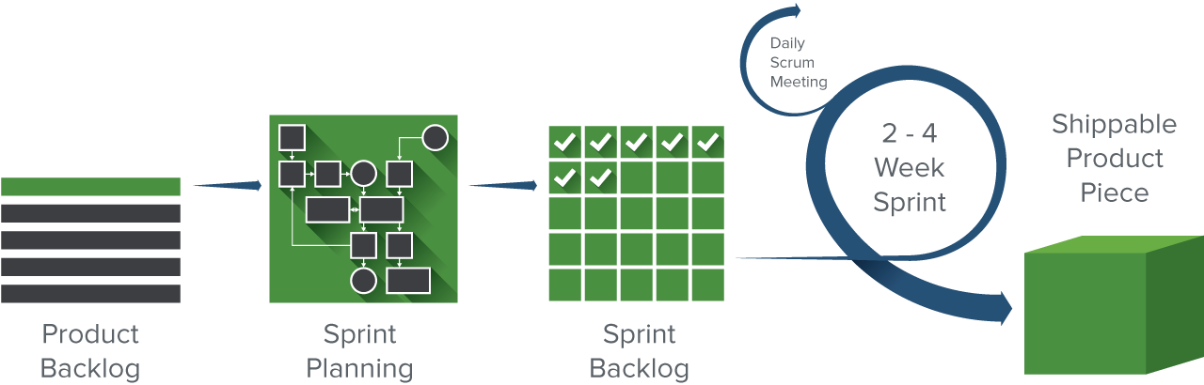
Quá trình (Process)

Hình 2. Quá trình Scrum

Kế hoạch tổng thể
No. | Tiến trình | Thời gian | Bắt đầu | Kết thúc
1 | Khởi tạo | 15h | 23/03/2025 | 30/03/2025
1.1 | Họp bắt đầu dự án | 5h | 23/03/2025 | 23/03/2025
1.2 | Thảo luận | 10h | 24/03/2025 | 25/03/2025
2 | Bắt đầu | 50h | 26/03/2025 | 04/04/2025
2.1 | Tạo tài liệu dự án | 50h | 26/03/2025 | 04/04/2025
3 | Phát triển | 598h | 05/04/2025 | 13/05/2025
3.1 | Sprint 1 | 298h | 05/04/2025 | 23/04/2025
3.2 | Sprint 2 | 300h | 24/04/2025 | 13/04/2025
4 | Họp nhận phản hồi dự án | 2h | 14/05/2025 | 14/05/2025
5 | Viết báo cáo và kết thúc dự án | 10h | 15/05/2025 | 15/05/2025
Bảng 2. Quy hoạch tổng thể

Quản lý tổ chức

Nguồn nhân lực
Vai trò | Trách nhiệm | Người tham gia
Người hướng dẫn | - Hướng dẫn về quy trình.  - Giám sát mọi hoạt động của đội. | Ths. Phan Long
Thành viên trong nhóm | - Ước tính thời gian để hoàn thành công việc.  - Phân tích yêu cầu.  - Thiết kế và hoàn thiện dần mẫu mã.  - Code và kiểm tra ứng dựng.  - Cài đặt và triển khai các chức năng của hệ thống.  - Triển khai sản phẩm. | - Nguyễn Thị Linh Đan  - Nguyễn Nhật Kha  - Trần Vũ Lâm  - Nguyễn Phước Thường
Scrum Master | - Xác định và phân tích ứng dụng.  - Phân công công việc cho các thành viên trong nhóm.  - Kiểm soát và quản lý các thành viên trong nhóm.  - Kiểm soát và quản lý các thành viên trong nhóm.  - Định hướng cho các thành viên trong nhóm.  - Đảm bảo rằng nhiệm vụ được hoàn thành đúng thời hạn.  - Quản lý rủi ro.  - Đưa ra các giải pháp về giải quyết vấn đề. | - Nguyễn Ngọc Như Quỳnh
Bảng 3. Nguồn nhân lực

Phương pháp giao tiếp
Người tham gia | Chủ đề | Thời gian | Phương pháp
Manager, Mentor và Team Members | Xem xét tiến độ dự án | Hằng tuần | Meeting, Zoom, Discord
Customer, Manager và Team leader | Xem xét tiến độ dự án | Hằng tuần | Conference Meeting
Customer, Manager và Team leader | Làm rõ yêu cầu | Khi cần | E-mail
Manager, Mentor và Team Members | Sprint Review | Cuối mỗi Sprint | Meeting, Zoom, Discord
Bảng 4. Phương pháp giao tiếp trong dự án

Nguồn vật lực
ID | Item | Purpose | Critical  (Yes/No) | Quantity  (Chất lượng) | Ceptance  Criteria (Optional) | Target date
1 | Laptop | Development | Yes | 5
2 | Java | Technical | Yes | 1
3 | Intellij IDE,  MySQL,  VSCode | Tools | Yes | 1
4 | Laptop | Web Browser | Yes | 5
Bảng 5. Nguồn vật lực

Lịch trình

Từng giai đoạn
No | Giai đoạn | Ngày bắt đầu | Số ngày | Ngày kết thúc | Ghi chú
1 | Bắt đầu | 23/03/2025 | 13 | 04/04/2025
2 | Phát triển | 05/04/2025 | 39 | 13/05/2025
 | Sprint 1 | 05/04/2025 | 19 | 23/04/2025
 | Sprint 2 | 24/04/2025 | 18 | 13/05/2025
3 | Đóng gói sản phẩm | 14/05/2025 | 2 | 15/05/2025
Bảng 6. Lịch trình thực hiện các sprint

Cột mốc quan trọng
No | Giai đoạn | Mô tả | Hoàn thành
1 | Start-up | - Lên ý tưởng cho dự án  - Nghiên cứu quy trình Scrum  - Mô tả yêu cầu (Requirement)  - Nghiên cứu công nghệ thực hiện  - Tạo tài liệu Proposal  - Tạo tài liệu Project Plan  - Tạo tài liệu User Requirements  - Tạo tài liệu Product Backlog  - Tạo tài liệu Architecture  - Tạo tài liệu Test Plan
2 | Development | - Meeting  - Design  - Programming  - Testing  - Demo  - Review  - Delivered First Release
3 | Release | Phát hành sản phẩm
Bảng 7. Các cột mốc quan trọng trong dự án

Rủi ro và quản lý rủi ro
Ký hiệu | Mức độ | Ảnh hưởng
L | Thấp | Ảnh hưởng thấp
M | Trung bình | Ảnh hưởng trung bình
H | Cao | Ảnh hưởng cao
E | Rất cao | Nguy hiểm
NA | Không | Không ảnh hưởng
Bảng 8. Mức độ rủi ro trong dự án

Rủi ro | Định nghĩa | Mức độ | Khả năng | Chiến lược giảm thiểu
Đánh giá kế hoạch của dự án | Kế hoặc có thể bị hoãn lại do dự toán ban đầu của dự án | L | L | Phân tích và đánh giá quy mô.  Giảm yêu cầu.
Yêu cầu | Mâu thuẫn có thể tồn tại bên trong yêu cầu.  Yêu cầu quan trọng có thể bị thiếu trong các yêu cầu chính thức. | H | H | Thống nhất yêu cầu trước khi phân tích.
Dự kiến lịch trình của dự án | Thời gian làm việc. | M | M | Thời gian dự án được cập nhật và đánh giá thường xuyên.
Kinh nghiệm lập trình | Ngôn ngữ lập trình và công nghệ | M | L | Chia sẻ kinh nghiệm để nghiên cứu trong thời gian ngắn nhất.
Các qui trình kĩ thuật | Các phương tức bình thường không thể đáp ứng các yêu cầu của các giải pháp cụ thể.  Quá trình này có thể được cải thiện và hiệu quả hơn. | L | M | Phân tích yêu cầu và quy tình để đảm bảo mức độ phù hợp.  Nếu quy trình mới là cần thiết, chúng ta cần đánh giá quy tình này có cải thiện hơn không so với quy trình cũ.
Mạng (Network) | Bị chặn bởi giới hạn bang thông | H | H | Nâng cấp đường truyền mạng.
Thời gian (Time) | Thời gian dự án quá ngắn, nên nhóm không thể hoàn thành dự án.  Trong quá trình thực hiện dự án, đội ngũ của chúng tôi tốn thời gian để vừa tìm hiểu vừa thực hiện dự án. Vì vậy nhóm của chúng tôi không thể tập trung tất cả thời gian để thực hiện dự án này. | H | M | Tăng thời gian làm việc trong ngày, tăng ca thêm vào ngày thứ 7 và chủ nhật.
Quản trị dự án | Hệ thống quản trị dự án có thể không hỗ trợ đầy đủ các yêu cầu của dự án. | L | H | Thảo luận với nhóm để đưa ra các giải pháp.
Bảng 9. Các giải pháp khắc phục

